***Curriculum Vitae____________________________________________***

***JORDAN SERRA FERREIRA***

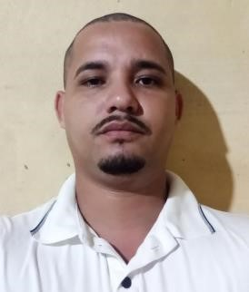

Fones/Contato: (98) 9 9230-4875 Brasileiro, Maranhense, solteiro, 28 anos.

Endereço: Rua Manoel Serra, Alto de Fátima, Santa Rita-Ma

E-mail: **jordanarres@gmail.com**

_______________________________________**_FORMAÇÃO**_____________________________________

* **ESCOLARIDADE:** Ensino Médio Completo

**___________________________QUALIFICAÇÕES E ATIVIDADES PROFISSIONAIS___________________________**

* **CURSOS:** Mestre de obras – IFMA;

Soldador Tig – SENAI;

Computação Básica – UPGRADE.

* **HABILITAÇÃO:** CNH – Categoria “A”.

**_____________________________________EXPERIENCIA PROFISSIONAL____________________________________**

* **Empresa: ARMAZEM UNIÃO.**

**Cargo:** Operador de Caixa.

**Período:** 04/03/2013 à 04/11/2013

* **Empresa: CONTROCAP.**

**Cargo:** Auxiliar de Montagem.

**Período:** 21/11/2013 à 16/03/2014

* **Empresa: MONTE SANTOS**

**Cargo:** Vendedor Externo.

**Período:** 03/05/2014 à 15/01/2015

* **Empresa: AUTO POSTO SÃO JOÃO.**

**Cargo:** Frentista.

**Período:** 04/06/2015 à 09/10/2015

* **Empresa: AUTO POSTO BACANGA.**

**Cargo:** Frentista.

**Período:** 16/10/2015 à 25/03/2019

* **Empresa: AUTO POSTO SANTA MARIA.**

**Cargo:** Frentista.

**Período:** 04/04/2019 à 10/04/2022

# ________________________________________________**OBJETIVO_______________________________________________**

Aperfeiçoar-me através dos meus serviços prestados a esta empresa e assim contribuir no desenvolvimento da mesma.

*Rosário-MA*